《城市轨道交通工程钢弹簧浮置板道床技术标准》
通过大纲评审
2021年12月8日下午，由江苏省土木建筑学会城市轨道交通建设专业委员会组织编写的《城市轨道交通工程钢弹簧浮置板道床技术标准》（以下简称《标准》）顺利通过大纲评审。本次评审会采用视频会议形式，邀请了7名省内外评审专家，会议推选城轨专委会主任张大春为专家组组长。
评审专家听取了标准主编单位无锡市市政工程质量监督站关于编制大纲有关情况的汇报及参编单位的补充说明，审阅了相关资料。专家组认为《标准》内容基本完整，满足大纲评审的编制要求，一致同意《标准》通过大纲评审。
本次评审的《标准》为江苏省轨道交通建设第三轮科技创新“3069”计划的重要组成部分，《标准》的编制将进一步完善我省城轨标准体系，进一步促进科技创新成果推广应用，对提升我省城轨建设高质量发展具有重要意义。

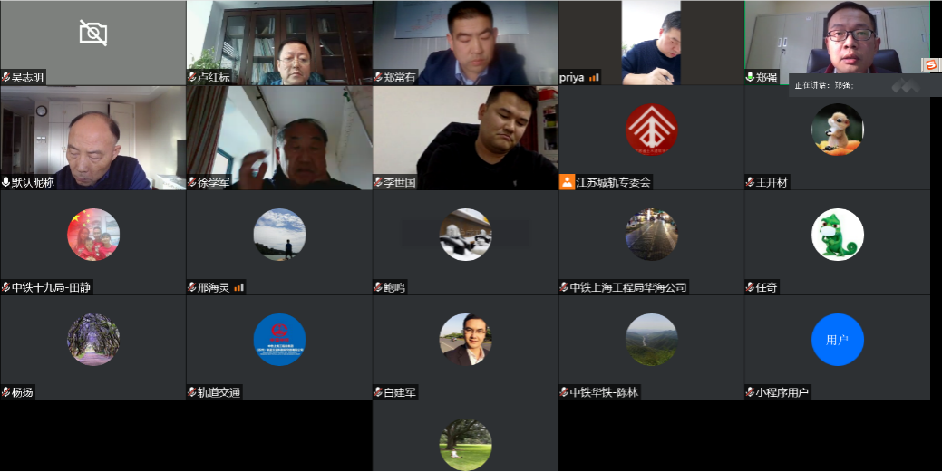
《城市轨道交通工程钢弹簧浮置板道床技术标准》网上评审

